CON LA SIEMBRA DEL ÁRBOL 1’013.676, SE PROTOCOLIZÓ EL CIERRE FORMAL DEL PROYECTO ‘UN MILLÓN DE ÁRBOLES PARA LA VIDA’
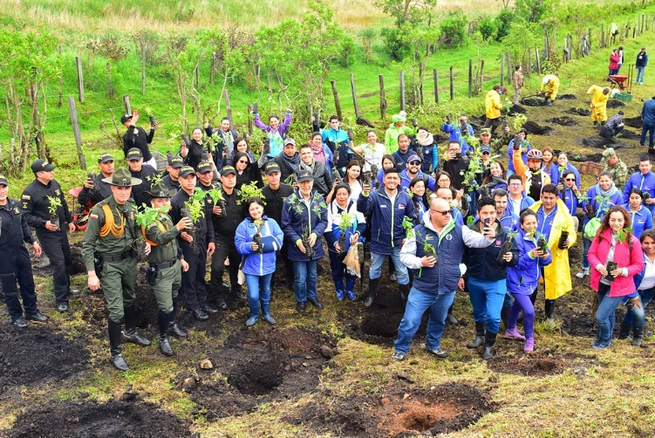
Con la siembra del árbol número 1’013.676, en un predio ubicado en el corregimiento de Mapachico, se protocolizó el cierre formal del proyecto ‘Un millón de árboles para la vida’, iniciativa impulsada por el gobierno local en cabeza del Alcalde Pedro Vicente Obando Ordóñez y el liderazgo de la Secretaría de Gestión Ambiental de Pasto.
“No debe ser la meta sembrar un millón de árboles, la meta debe ser sembrar cada día más y más árboles. Necesitamos que todos los días impulsemos estas iniciativas en beneficio del planeta”, manifestó el alcalde Pedro Vicente Obando Ordóñez, quien durante la jornada expresó su agradecimiento a quienes hicieron parte de la alianza entre los que se encuentran líderes comunitarios, sector educativo, empresas e instituciones públicas y privadas, quienes participaron activamente, articulando sus planes de acción a este proyecto estratégico, lo que disminuyó las acciones aisladas realizadas desde los diferentes sectores, generando un proyecto de impacto con prevalencia en el tiempo.
‘Un millón de árboles para la vida’, ha permitido la restauración de ecosistemas estratégicos y aporta al mejoramiento estético al proveer de lugares para la recreación y el esparcimiento, beneficiando principalmente a zonas rurales y sectores vulnerables donde no llegaba la institucionalidad. El establecimiento de estas coberturas vegetales fortalece el potencial estabilizador que tiene la vegetación al proveer servicios ambientales como: garantizar la cantidad y calidad de agua, aire y suelo.
En el año 2016 se sembraron 70.645 árboles, en 2017 fueron 302.126, en 2018 un total de 31.333 y se conservaron con la herramienta de aislamiento 433.242 árboles y en 2019 fueron 176.330 árboles.
El proyecto ‘Un millón de árboles para la vida’, fue reconocido dentro de los 500 mejores proyectos de los premios Latinoamérica Verde; una plataforma que premia a las iniciativas socio-ambientales de América Latina que son ejemplo de compromiso con el cuidado del ambiente.
La jornada contó con la participación de todos los actores que se han vinculado a la iniciativa durante el cuatrienio, entre los que se encuentran la Concesionaria Vial Unión del Sur, que se sumó con la donación de más de 82 mil árboles y quienes se encargarán durante tres años de su mantenimiento; así mismo estuvieron presentes representantes del sector educativo, Empopasto, Emas, líderes comunitarios, la Policía Metropolitana de San Juan de Pasto con sus especialidades y los consultores de la Agencia Presidencial de Cooperación APC-Colombia teniendo en cuenta que el proyecto ha sido reconocido dentro de la iniciativa de buenas prácticas.
Somos constructores de paz
ALCALDÍA DE PASTO CELEBRÓ EUCARISTÍA COMO PARTE DE LA CAMPAÑA ‘ILUMINA LA VIDA, VÍVELA SIN PÓLVORA’
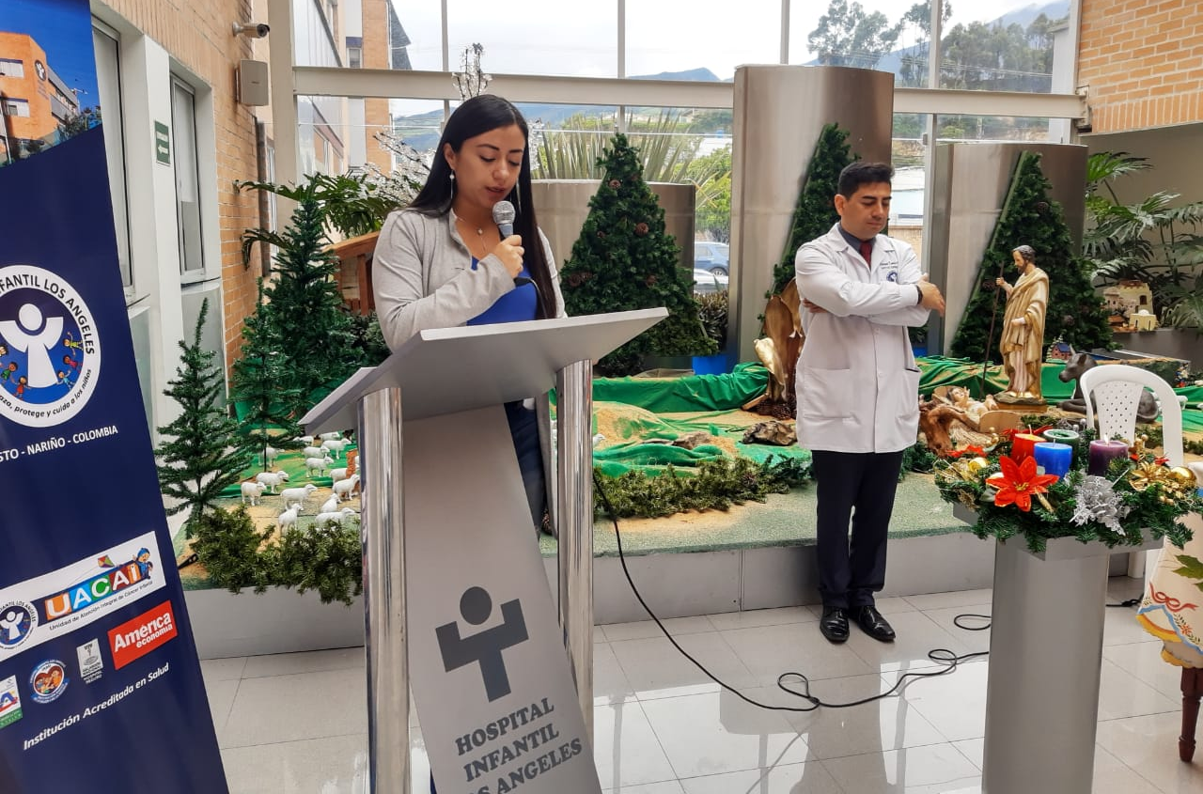
Con una emotiva celebración eucarística la Alcaldía de Pasto a través de la Secretaría de Salud en articulación con el Hospital Infantil Los Ángeles, realizó la bendición de la luz, en el marco de la campaña Ilumina la Vida, Vívela Sin Pólvora.
Dicha eucaristía tuvo como propósito hacer un atento llamado a todos los ciudadanos para evitar el uso indebido de la pólvora. A través de un acto simbólico se bendijo la luz y se encomendó al municipio de Pasto para que no hayan lesionados en estas fiestas decembrinas.
La ceremonia, contó con la participación de la secretaria de Salud, Diana Paola Rosero Zambrano, la gerente del Hospital Infantil Los Ángeles, Doris Sarasty, así como también de los niños y padres de familia que se encontraban en el Hospital.
“Este acto religioso es una forma de ratificar todo el compromiso de la Alcaldía, la Secretaría de Salud y las diferentes entidades que nos han acompañado en esta campaña en contra del uso de pólvora. Hoy queremos reiterar el mensaje en especial a los padres de familia para que cuidemos a nuestros hijos en estas fiestas y podamos disfrutar con alegría”, expresó la funcionaria.
Información: Secretaria de Salud, Diana Paola Rosero Zambrano, 3116145813
Somos constructores de paz

ESTE LUNES 9 DE DICIEMBRE EN RUEDA DE PRENSA, SE REALIZARÁ EL LANZAMIENTO DEL PLAN NAVIDAD DE SEGURIDAD VIAL Y CIUDADANA PARA PASTO
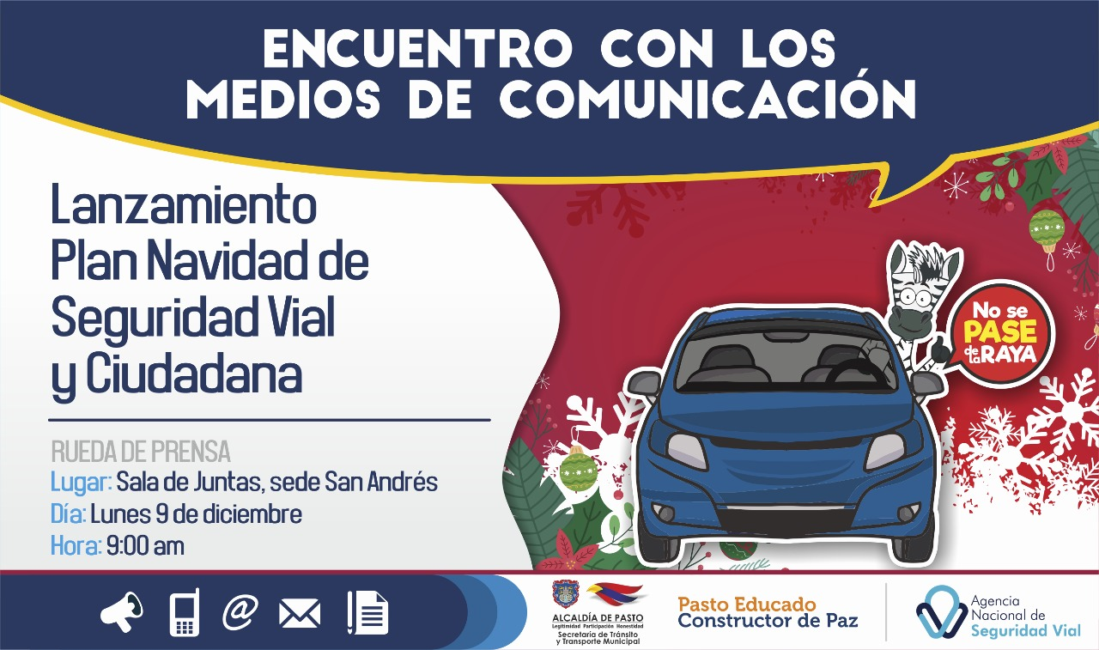

Con el propósito de dar a conocer ante los medios de comunicación las acciones, medidas y estrategias que la Alcaldía de Pasto, junto a las demás autoridades locales, llevarán a cabo durante Navidad, fin de año y Carnaval, este lunes 9 de diciembre a partir de las 9:00 am se realizará en la sala de juntas de la Alcaldía Municipal (sede San Andrés) el lanzamiento del Plan Navidad de Seguridad Vial y Ciudadana.
En la rueda de prensa, que estará presidida por el alcalde Pedro Vicente Obando Ordóñez, se abordarán en detalle los operativos, campañas y demás acciones que se llevarán a cabo para fin y comienzo de año en aras de prevenir la siniestralidad vial y garantizar la seguridad de la ciudadanía durante estas festividades.
En el encuentro también participarán la Secretaría de Gobierno Municipal, Policía y el Ejército Nacional.
Información: Secretario de Tránsito Luis Alfredo Burbano Fuentes. Celular: 3002830264
Somos constructores de paz

ALCALDÍA DE PASTO SOCIALIZÓ AL SECTOR CULTURAL Y ARTÍSTICO EL SISTEMA MUNICIPAL DE CULTURA
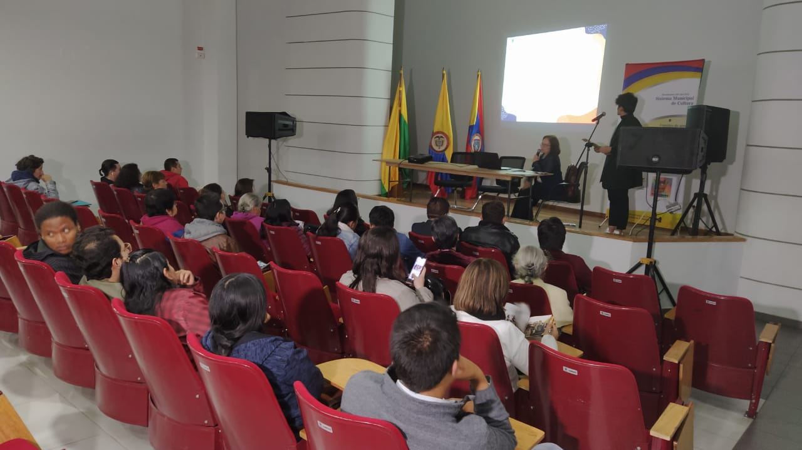
Con la presencia de sectores culturales de artesanía, cine, danza, literatura, música, artes plásticas y visuales, la Alcaldía de Pasto, a través de la Secretaría de Cultura, socializó el Sistema Municipal de Cultura, que tiene como fin mejorar la organización, articulación y constante transformación de las expresiones artístico-culturales, y el bienestar integral de los creadores y gestores culturales del municipio.
Los asistentes evidenciaron los avances alcanzados a lo largo de la administración municipal en cuanto a las políticas contenidas en el Sistema Municipal: Censo de creadores y gestores culturales, Comités de áreas artísticas y artesanales, Consejo de Cultura Municipal, Plan Decenal de Cultura, Veeduría Cultural y Consejo de Salvaguardia del Carnaval de Negros y Blancos.
Estos procesos buscan crear estrategias que faciliten el desarrollo cultural y artístico de la región, además de permitirle a los ciudadanos, el acceso a los bienes y servicios culturales, con el fin de responder a la diversidad socio cultural del país.
Este sistema que forma parte del eje "Pasto territorio creativo y cultural"; del Plan de Desarrollo Municipal "Pasto Educado, Constructor de Paz" según resolución 2465 del 2018 del Ministerio de Cultura, será de ahora en adelante la ruta estratégica cultural para futuras administraciones, promoviendo el permanente fortalecimiento y crecimiento del sector artístico y cultural mediante la participación de la comunidad.
Información: Secretario de Cultura, José Aguirre Oliva. Celular: 3012525802
Somos constructores de paz

ALCALDÍA DE PASTO REALIZA INTERVENCIÓN DE CULTURA CIUDADANA EN CALLES Y PARQUES DEL MUNICIPIO DE PASTO
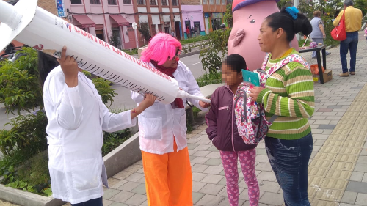
En el marco de la consolidación de la Política Pública municipal de Cultura Ciudadana, la Alcaldía de Pasto, a través de la Secretaría de Cultura, realizó intervención de Cultura Ciudadana en las calles y parques del municipio, por medio de actividades como la tienda de la honradez, juegos autóctonos, la Vacunatón, prevención por el uso de pólvora, juego limpio en carnaval y la intervención de la campaña "Pastuso Buena Papá"
La carrera 27 y el parque infantil son algunos de los sectores intervenidos de la ciudad de Pasto, con el propósito de mejorar hábitos de convivencia entre la ciudadanía y promulgar el respeto y cuidado de lo propio, el medio ambiente y espacio público.
La Secretaría de Cultura continuará realizando este tipo de intervenciones en corregimientos y comunas del municipio, a fin de motivar a la comunidad a lograr un cambio positivo a nivel social y cultural.
Información: Secretario de Cultura, José Aguirre Oliva. Celular: 3012525802
Somos constructores de paz

ANTE LÍDERES COMUNALES Y FUNCIONARIOS DE LA ADMINISTRACIÓN LOCAL SE SOCIALIZAN LOS PROYECTOS DE TRANSPORTE Y MOVILIDAD SOSTENIBLE
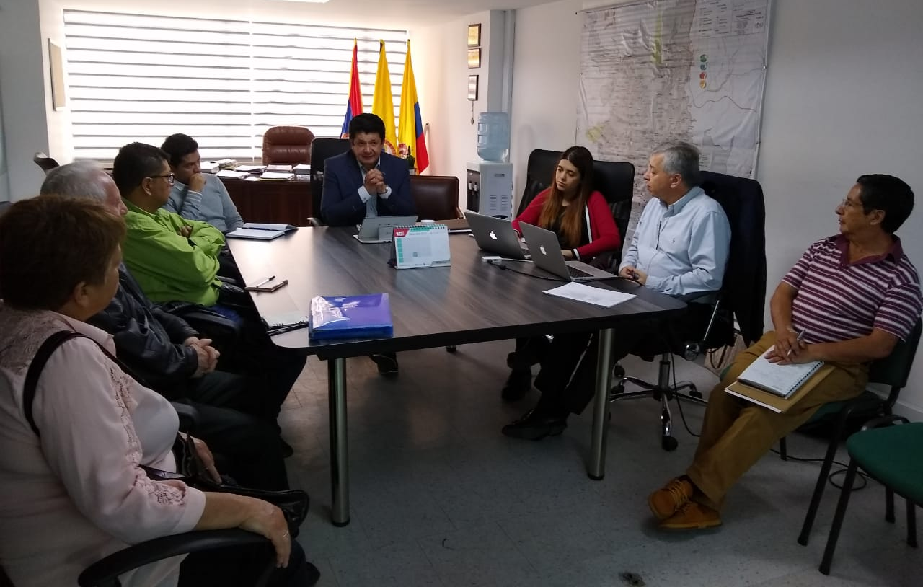
Ante líderes comunales y funcionarios de diversas dependencias de la Alcaldía de Pasto, representantes de la fundación Ciudad Humana socializan este jueves los proyectos que el Banco de Desarrollo de América Latina (CAF) y el Fondo Verde del Clima (CAF) implementarán en la ciudad como parte del programa de Transporte Sostenible para Ciudades Intermedias.
Esta iniciativa busca fortalecer y mejorar el uso del transporte público, fomentar la bicicleta y la caminata, contribuir a la pacificación del centro de Pasto y construir el Terminal Intermodal del Norte para mejorar la movilidad de la Comuna 9, garantizando el ingreso y despacho organizado de los vehículos que transitan hacia los municipios del occidente de Nariño.
Asimismo, se ha propuesto estructurar el Sistema Público de Bicicletas con 800 eléctricas y la construcción de 40 estaciones para su uso, que funcionarán a través de paneles solares, así como la ejecución de 10 kilómetros más de ciclorrutas que se sumen a las ya existentes en el municipio.
Jorge Cote, de la Fundación Ciudad Humana, dijo que otra de las iniciativas busca estimular el uso del Sistema Estratégico de Transporte Público (SETP), a través de medidas como los carriles preferenciales que optimicen los tiempos de desplazamiento y brinden un servicio más atractivo y eficiente para los usuarios.
El proyecto de Transporte Sostenible también contempla la pacificación del centro de la ciudad, es decir a la generación de espacio público más amplio y seguro para los ciudadanos, incluyendo parques y ciclorrutas.
Finalmente, el secretario de Tránsito, Luis Alfredo Burbano, señaló que estas iniciativas también pretenden hacerle frente al cambio climático, atendiendo la escasez de hidrocarburos que se prevé empezará a vivirse en dos años y por lo cual aumentará el costo de estos.
El presidente de la Junta de Acción Comunal de Pandiaco, Luis Lucero, destacó la gestión de la Secretaría de Tránsito para viabilizar estos proyectos e indicó que es fundamental que la ciudad le apueste a este tipo de iniciativas que desestimulan el uso del vehículo particular, mejoran el sistema de transporte público e incentivan las formas de movilidad sostenible con un mayor uso de la bicicleta.
Información: Secretario de Tránsito Luis Alfredo Burbano Fuentes. Celular: 3002830264
Somos constructores de paz

ALCALDE DE PASTO, EXALTÓ EL LIDERAZGO Y COMPROMISO SOCIAL DE LA AGRUPACIÓN DAMAS GRISES EN LA CELEBRACIÓN DE SUS 50 AÑOS

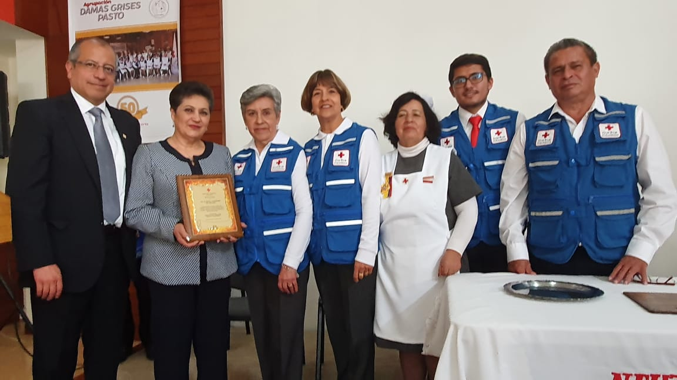

En ceremonia especial, el alcalde de Pasto Pedro Vicente Obando Ordóñez exaltó la loable labor que se ha cumplido desde la agrupación de Damas Grises de Pasto de la Cruz Roja Colombiana, desde hace 50 años. Durante el evento el mandatario local, impuso la orden al Mérito San Juan de Pasto en el Grado de ‘Gran Cruz’ y entregó un decreto de reconocimiento.
Las Damas Grises de Pasto de la Cruz Roja Colombiana desde 1969, a través de su misión humanitaria han contribuido al mejoramiento de la calidad de vida de la población más vulnerable, a través de programas orientados a la recuperación y desarrollo comunitario sostenible, así como al desarrollo de acciones en salud, difusión, protección, fortalecimiento institucional y movilización de recursos y alianzas estratégicas.
En la misma jornada, la Cruz Roja Seccional Nariño, entregó una placa de reconocimiento a la gestora social de Pasto, Martha Guerrero de Obando; como símbolo de gratitud por el apoyo y la gestión realizada durante este cuatrienio para el fortalecimiento del accionar humanitario.
Somos constructores de paz

EL PRÓXIMO 8 DE DICIEMBRE SE LLEVARÁ A CABO EL CONCIERTO DE COROS INFANTILES EN EL TEMPLO DE SAN SEBASTIÁN
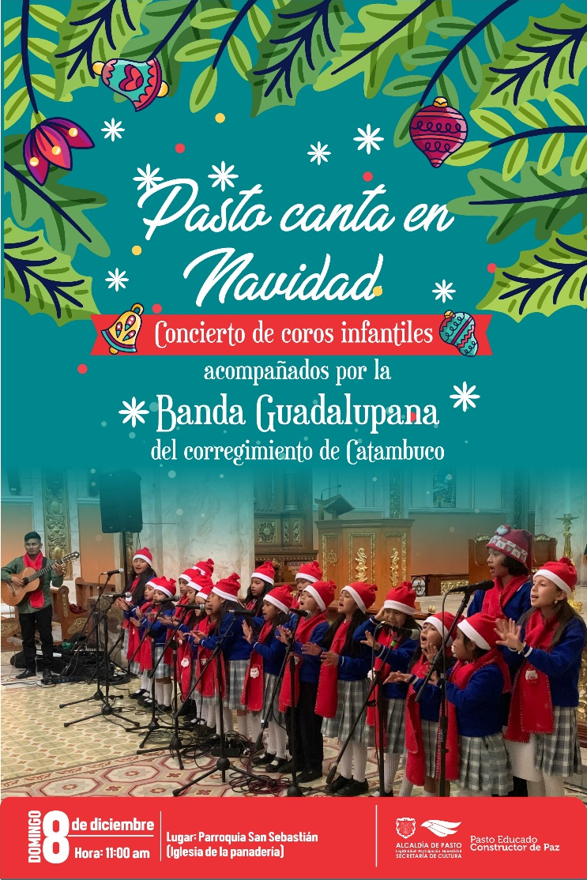

La Alcaldía de Pasto a través de la Secretaría de Cultura, invita a la ciudadanía al gran concierto de Coros Infantiles ‘Pasto Canta en Navidad’, que se llevará a cabo de forma gratuita, el próximo domingo 8 de diciembre, a las 11:00 a.m. en la parroquia de San Sebastián, templo de la Panadería, Carrera 21 # 20-20.
El concierto contará con la presentación especial de la Banda Guadalupana, dirigida por Nataly Guerrero e integrada por estudiantes del corregimiento de Catambuco, quienes han tenido la oportunidad de participar en concursos nacionales y locales, lo que les ha permitido fortalecerse y continuar con su crecimiento artístico.
La Alcaldía de Pasto, promueve estos espacios culturales en las comunas y corregimientos del municipio con el propósito de permitirle a la comunidad el acceso libre de las artes y la cultura musical de la región.
Información: Secretario de Cultura, José Aguirre Oliva. Celular: 3012525802
Somos constructores de paz

EL PRÓXIMO 12 Y 13 DE DICIEMBRE SE LLEVARÁ A CABO LA MUESTRA ARTESANAL JUVENIL ‘LLUVIA DE ESTRELLAS’
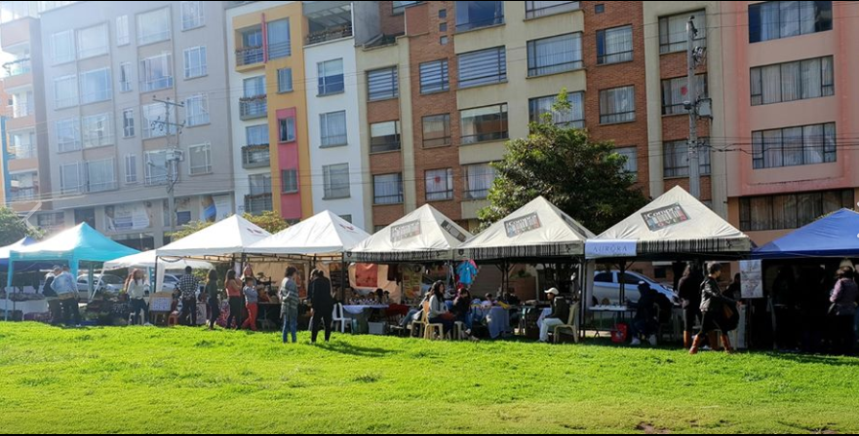
Este 12 y 13 de diciembre en la Carrera 27 entre calles 20 y 21, frente al comando de Policía Nacional, desde las 7:00 a.m. hasta las 8:00 p.m. se llevará a cabo la muestra artesanal de emprendimientos juveniles ‘Lluvia de estrellas’ un espacio de participación, reflexión y fortalecimiento entre esta población del municipio de Pasto.
Este encuentro busca impulsar y fortalecer los emprendimientos juveniles, para que los participantes puedan dar a conocer y comercializar sus productos, así como sus ideas de negocio. En la jornada se darán cita 30 emprendimientos que ofrecerán al público variedad de diseños y artesanías, a precios muy asequibles para todo el público.
Además, se contará con los productos artesanales realizados por jóvenes de la Fundación Proinco, Fundación Righetto y el instituto de orientación Santo Ángel. En articulación con la Secretaría de Salud, las jóvenes gestantes adolescentes también tendrán muestras de sus emprendimientos.
Este espacio se realiza desde la Alcaldía de Pasto a través de la Dirección Administrativa de Juventud, como un proceso de acompañamiento y visibilización de los emprendimientos juveniles.
Información: Dirección Administrativa de Juventud, Nathaly Riascos. Celular: 302 3532173
Somos constructores de paz

DEL 28 DE NOVIEMBRE AL 11 DE DICIEMBRE SE CANCELARÁ EL SUBSIDIO ECONÓMICO A BENEFICIARIOS DEL PROGRAMA COLOMBIA MAYOR NÓMINA DE NOVIEMBRE
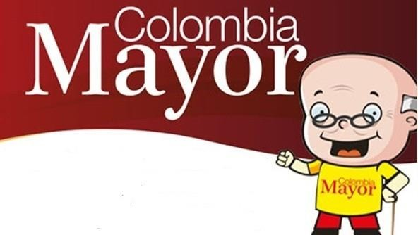
La Secretaría de Bienestar Social, comunica a los beneficiarios del Programa Colombia Mayor que, a partir del 28 de noviembre hasta el 11 diciembre del presente año, se cancelará la nómina correspondiente a NOVIEMBRE 2019.
Es importante mencionar que, por instrucciones del Gobierno Nacional, los pagos son de tipo mensual y se cancelará un monto de $80.000 mil pesos, se reitera a los beneficiarios que EL NO COBRO DEL SUBSIDIO ECONÓMICO CONLLEVA AL RETIRO DEL PROGRAMA EN MENCIÓN.
Para quienes aún no han realizado el proceso de Biometrización (registro de huellas), deben presentarse en Supergiros ubicado en Avenida Los Estudiante en la calle 20 # 34-13, de lo contrario no podrán hacer su respectivo cobro y presentar cédula original, dirección y celular actualizados.
Únicamente para el caso de las personas mayores en condición de enfermedad, hospitalización, discapacidad o viaje, u otras circunstancias que imposibilite acercarse a cobrar, presentar PODER NOTARIAL, dicho poder no puede tener una vigencia superior a treinta (30) días, además debe presentar cédula original tanto del beneficiario como del apoderado.
En el caso de perder la cédula original, tramitar ante la Registraduría la contraseña e inmediatamente hacer entrega de copia de la contraseña en el Centro Vida de la Secretaría de Bienestar Social.
CRONOGRAMA ZONA URBANA
Se invita a los beneficiarios a cobrar en el lugar más cercano a su domicilio, considerando que, en Pasto, TODOS LOS PUNTOS DE SERVICIO SUPERGIROS, se encuentran habilitados.
Se informa que se atenderá de lunes a domingos, a partir de las 8:00 a.m hasta las 12 md y de 2 pm hasta las 6 pm, incluyendo festivos, en el lugar que se encuentre habilitado dicho servicio.
CRONOGRAMA DE ACUERDO CON EL PRIMER APELLIDO
LETRA DEL PRIMER APELLIDO | FECHA DE PAGO
A,B,C | 28 de Noviembre 2019
D, E, F, G, | 29 de Noviembre 2019
H, I, J, K, L | 2 de Diciembre 2019
M, N, Ñ, O | 3 de Diciembre 2019
P, Q, R, S, T, | 4 de Diciembre 2019
U, V, W, X, Y, Z | 5 de Diciembre 2019
PENDIENTES POR COBRAR | DESDE EL 6 HASTA EL 11 de NOVIEMBRE 2019

ZONA RURAL – PUNTOS DE PAGO SUPERGIROS PERMANENTES EN CORREGIMIENTOS
Los adultos mayores residentes de La Laguna, Catambuco, Genoy, El Encano, Obonuco y Cabrera cobrarán en el punto de pago Supergiros que dispone el sector, desde el 28 de noviembre hasta el 11 de diciembre 2019.

ZONA RURAL – CAJA EXTENDIDA EN EL RESTO DE LOS CORREGIMIENTOS
Para el caso de los beneficiarios que residen en el resto de los corregimientos se solicita cobrar en su respectivo sector, conforme al cronograma establecido. Se recomienda a los adultos mayores que queden pendientes por cobrar durante dicha jornada, acercarse a los puntos de pago en Pasto.

CRONOGRAMA ZONA RURAL - NOVIEMBRE 2019
FECHA | CORREGIMIENTO | LUGAR DE PAGO | HORARIO
Sábado 30  Noviembre 2019 | San Fernando | Institución Educativa | 8:00 AM a 10:00 AM
 | Buesaquillo | Institución Educativa | 10:30 AM a 2:00 PM
Lunes 2  Diciembre 2019 | Santa Bárbara | Salón Comunal | 8:00 AM a 11:00 AM
 | Socorro | Salón Comunal | 1:00 PM a 4:00 PM
Martes 3  Diciembre 2019 | Mocondino | Salón Comunal | 8:00 AM a 11:00 AM
 | Jamondino | Escuela Centro Educativo | 2:00 PM a 5:00 PM
Miércoles 4  Diciembre 2019 | Jongovito | Salón Comunal | 8:00 AM a 11:00 AM
 | Gualmatan | Salón Cultural | 12:00 M a 3:00 PM
Jueves 5  Diciembre 2019 | La Caldera | Salón Comunal | 8:00 AM a 11:00 AM
 | Mapachico | Salón Comunal | 12:00 M a 3:00 PM
Viernes 6  Diciembre 2019 | Morasurco | Salón Comunal | 8:00 AM a 11:00 AM

Para más información se sugiere a los beneficiarios, consultar en cada nómina, las fechas de pago a través de:
- La línea telefónica: 7244326 ext 1806
- Página de internet de la Alcaldía de Pasto: www.pasto.gov.co/ tramites y servicios/ bienestar social/ Colombia Mayor /ingresar número de cédula/ arrastrar imagen/ clik en consultar
- Dirigirse hasta las instalaciones del Centro Vida para el Adulto Mayor, ubicado en la Secretaría de Bienestar Social, barrio Mijitayo Cra 26 Sur (antiguo Inurbe)
Información: Secretario de Bienestar Social, Arley Darío Bastidas Bilbao: Celular: 3188342107
Somos constructores de paz

ALCALDÍA DE PASTO TRANSFIERE IMPORTANTES RECURSOS A ACUEDUCTO DE EL ENCANO POR CONCEPTO DE SUBSIDIOS
La Alcaldía de Pasto, realiza transferencia por concepto de subsidio para los suscriptores de los estratos 1, 2 y 3 del servicio de acueducto a ACSABEN E.S.P., (Asociación Comunitaria de Servicio de agua y saneamiento básico), por valor de UN MILLÓN CUATROCIENTOS NOVENTA MIL QUINIENTOS SESENTA Y SIETE PESOS CON TREINTA Y SEIS CENTAVOS MDA. CORRIENTE ($1.490. 567.36), correspondiente al servicio prestado durante al mes de noviembre de 2019 en El Encano – Centro y las veredas Bellavista, San José y El Puerto, del corregimiento de El Encano, municipio de Pasto.
Somos constructores de paz

OFICINA DE COMUNICACIÓN SOCIAL
ALCALDÍA DE PASTO

